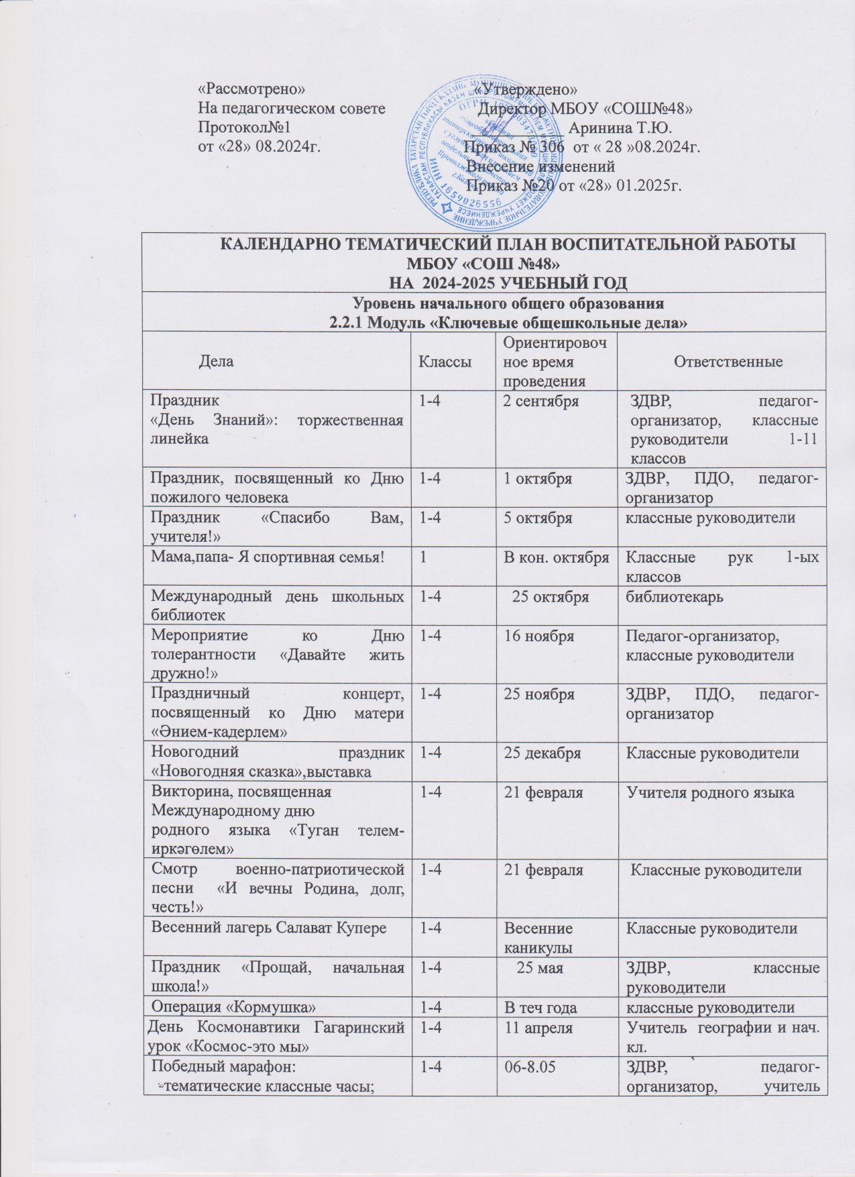

«Рассмотрено» «Утверждено»
На педагогическом совете Директор МБОУ «СОШ№48»
Протокол№1 ___________ Аринина Т.Ю.
от «28» 08.2024г. Приказ № 306 от « 28 »08.2024г.
Внесение изменений
Приказ №20 от «28» 01.2025г.

КАЛЕНДАРНО ТЕМАТИЧЕСКИЙ ПЛАН ВОСПИТАТЕЛЬНОЙ РАБОТЫ МБОУ «СОШ №48»
НА 2024-2025 УЧЕБНЫЙ ГОД
Уровень начального общего образования
2.2.1 Модуль «Ключевые общешкольные дела»
Дела |  | Классы |  | Ориентировочное время  проведения |  |  |  | Ответственные
Праздник  «День Знаний»: торжественная линейка |  | 1-4 |  | 2 сентября |  |  |  | ЗДВР, педагог-организатор, классные руководители 1-11 классов
Праздник, посвященный ко Дню пожилого человека |  | 1-4 |  | 1 октября |  |  |  | ЗДВР, ПДО, педагог-организатор
Праздник «Спасибо Вам, учителя!» |  | 1-4 |  | 5 октября |  |  |  | классные руководители
Мама,папа- Я спортивная семья! |  | 1 |  | В кон. октября |  |  |  | Классные рук 1-ых классов
Международный день школьных библиотек |  | 1-4 |  | 25 октября |  |  |  | библиотекарь
Мероприятие ко Дню толерантности «Давайте жить дружно!» |  | 1-4 |  | 16 ноября |  |  |  | Педагог-организатор, классные руководители
Праздничный концерт, посвященный ко Дню матери «Әнием-кадерлем» |  | 1-4 |  | 25 ноября |  |  |  | ЗДВР, ПДО, педагог-организатор
Новогодний праздник «Новогодняя сказка»,выставка |  | 1-4 |  | 25 декабря |  |  |  | Классные руководители
Викторина, посвященная  Международному дню  родного языка «Туган телем-иркәгөлем» |  | 1-4 |  | 21 февраля |  |  |  | Учителя родного языка
Смотр военно-патриотической песни «И вечны Родина, долг, честь!» |  | 1-4 |  | 21 февраля |  |  |  | Классные руководители
Весенний лагерь Салават Купере |  | 1-4 |  | Весенние каникулы |  |  |  | Классные руководители
Праздник «Прощай, начальная школа!» |  | 1-4 |  | 25 мая |  |  |  | ЗДВР, классные руководители
Операция «Кормушка» |  | 1-4 |  | В теч года |  |  |  | классные руководители
День Космонавтики Гагаринский урок «Космос-это мы» |  | 1-4 |  | 11 апреля |  |  |  | Учитель географии и нач. кл.
Победный марафон:  -тематические классные часы;  -экскурсии в школьный музей 334 стрелковой дивизии  -участие в акции «Бессмертный полк»  - Вахта Памяти; |  | 1-4 |  | 06-8.05 |  |  |  | ЗДВР, педагог-организатор, учитель ОБЖ, классные руководители, ПДО
Летние каникулы и летний лагерь |  | 1-4 |  | Июнь месяц |  |  |  | Классные руководители
2.2.2 Модуль «Классное руководство»
Классные часы о воспитании личности в коллектива: «Добро и зло», «Законы жизни школьного коллектива» |  |  | 1-4 |  | согласно воспитательному плану классного руководителя |  | Классные руководители
Кл. часы и беседы ко Дню народного Единства «Пока мы  едины» |  |  | 1-4 |  | Нач. ноября |  | Классные руководители
Рекомендуемые классные часы: «Символы России в наших сердцах», «Здесь России моей начало», «Гордимся славою героев», «Твои права и обязанности», «В этом мире все равны». Всемирный день прав ребенка. |  |  | 1-4 |  | ноябрь |  | Классные руководители
Классные часы ко Дню инвалидов |  |  | 1-4 |  | Нач.декабря |  | Классные руководители
Классные часы ко Дню защитника Отечества:  «Они сражались за Родину»  «Моя Россия, моя страна!»  «Чтоб Защитником стать»  «Герои живут рядом»  «О чём рассказала награда?»  «Пионеры-герои» |  |  | 1-4 |  | По отдельному плану |  | Классные руководители
Выставки «Осенний джаз», «Новогодняя выставка», «8 марта», «ВОВ» |  |  | 1-4 |  | По отдельному плану |  | Классные руководители
Благотворительная ярмарка |  |  | 1-4 |  | В нач сентября, май 1-11 классы |  | Классные руководители, родители
Классные часы: «Правила поведения в опасных ситуациях. Животные и растения вокруг нас»; «Предвидеть опасность, при возможности - избегать  ее, при необходимости- действовать» (Инструктаж перед каникулами) |  |  | 1-4 |  | Конец мая |  | Классные руководители
Линейки в 7.40 поднятие флагов исполнение гимнов |  |  | 1-11 |  | Начало каждой учебной недели |  | Классные руководители
2.2.3 Модуль «Школьный урок»
День памяти А.С.Пушкина |  |  | 2 |  | октябрь |  | Учитель начальных классов
Где живет семья? |  |  | 1 |  | ноябрь |  | Учитель начальных классов
Конкурс живописи к Международному дню инвалидов |  |  | 1-4 |  | Декабрь |  | Учитель ИЗО
Тематические уроки, мероприятия, посвященные Международному дню родного языка |  |  | 1-4 |  | февраль |  | Учитель начальных классов
День защитников Отечества |  |  | 2, 3, 4 |  | февраль |  | Учитель начальных классов
Наша родная армия. Открытка-звезда |  |  | 3 |  | февраль |  | Учитель начальных классов
Праздник «Прощай, Азбука!» |  |  | 1 |  | февраль |  | Классный руководители 1-ых классов
Международный женский день |  |  | 1 |  | Март |  | Учитель начальных классов
Международный День птиц |  |  | 1 |  | Апрель |  | Учитель начальных классов
Гагарин – сын Земли |  |  | 4 |  | Апрель |  | Учитель начальных классов
Вечер сказок “Без – әкиятдуслары” |  |  | 1-4 |  | Апрель |  | Учителяначальныхклассов
Мероприятие «Наша дружная семья», посвященное к  Международному дню семьи |  |  | 1 |  | Май |  | Учитель начальных классов
«Играем вместе!» (подвижные игры народов Татарстана» |  |  | 3 |  | Декабрь |  | Учитель начальных классов
Всероссийский открытый урок ОБЖ (день пожарной охраны) |  |  | 1-4 |  | апрель |  | Преподаватель-организатор ОБЖ, Учитель начальных классов
2.2.4 Модуль «Курсы внеурочной деятельности»
Название курса |  |  | Классы |  | Количество  часов  в неделю |  | Ответственные
Разговор о важном |  |  | 1-4 классы |  | 1 |  | Классные руководители
Развиваем дар слова |  |  | 1 |  | 1 |  | Учитель начальных классов
В мире волшебных чисел |  |  | 1 |  | 1 |  | Учитель начальных классов
Азбука добра |  |  | 1,3 |  | 1 |  | Учитель начальных классов
Ритмика и танец |  |  | 1-4 |  | 1 |  | ПДО
Учимся общаться |  |  | 1 |  | 1 |  | Учитель английского языка
Шахматы |  |  | 1-4 |  | 1 |  | Учитель физкультуры
Удивительный мир слов |  |  | 2 |  | 1 |  | Учитель начальных классов
Угадай, считай, отгадай |  |  | 2 |  | 1 |  | Учитель начальных классов
Дорогою добра |  |  | 2 |  | 1 |  | Учитель начальных классов
АВС и егодрузья |  |  | 2 |  | 1 |  | Учитель английского языка
Волшебныеслова |  |  | 3 |  | 1 |  | Учитель начальных классов
В мире чисел |  |  | 3 |  | 1 |  | Учитель начальных классов
Занимательное общение |  |  | 3 |  | 1 |  | Учитель английского языка
Любознайка |  |  | 4 |  | 1 |  | Учитель начальных классов
В мире чисел |  |  | 4 |  | 1 |  | Учитель физкультуры
Юный путешественник |  |  | 4 |  | 1 |  | Учитель начальных классов
За морями и океанами |  |  | 4 |  | 1 |  | Учитель английского языка
2.2.5 Модуль «Внешкольные мероприятия» Экскурсии, Историческое краеведение
Посещение городских музеев в рамках проекта «Культурный дневник школьника» (Виртуальные экскурсии) |  |  | 1-4 |  | В течение года |  | Классные руководители
Экскурсия в школьный музей в рамках проекта «Культурный дневник школьника» |  |  | 1-4 |  | В течение года |  | Классные руководители
Участие в концертных программах и театральных представлениях |  |  | 1-4 |  | В течение года |  | Классные руководители
2.2.6 Модуль «Работа с родителями»
Дела, события, мероприятия |  |  | Классы |  | Ориентировочное время  проведения |  | Ответственные
Организационное родительское собрание |  |  | 1-4 |  | 1-15сентября |  | Классные руководители
Родительское собрание на тему:« Безопасность детей - главная задача взрослых» |  |  | 1-4 |  | сентябрь |  | ЗДВР
Родительское собрание «Мудрость родительской любви» |  |  | 1-4 |  | ноября |  | ЗДВР
Родительское собрание на тему: «Союз семьи и школы в делах и достижениях» |  |  | 1-4 |  | марта |  | ЗДВР
Родительское собрание «Здоровье и безопасность детей – в летний период» |  |  | 1-4 |  | мая |  | ЗДВР
- родительские дни |  |  | 1-4 |  | В течение учебного года (по плану кл.рук.) |  | Классные руководители
- работа классных родительских комитетов, школьного совета родителей |  |  | 1-4 |  | В течение учебного года (по плану кл.рук.) |  | Классные руководители
- анкетирование |  |  | 1-4 |  | В течение учебного года (по плану кл.р.) |  | Классные руководители
Родительские всеобучи, встречи, индивидуальные беседы |  |  | 1-4 |  | В течение учебного года (по плану кл.р.) |  | Классные руководители
2.2.7 Модуль «Самоуправление»
Дела, события, мероприятия |  | Классы |  | Ориентировочное  время  проведения |  |  | Ответственные
Выборы классных активов |  | 1-4 |  | 1-15 сентября |  |  | Классные руководители, педагог-организатор
Участие актива класса в проведении мероприятий «Орлята России» |  | 1-4 |  | В течение года |  |  | Педагог-организатор
Общешкольная линейка ко Дню народного единства |  | 1-4 |  | 06.11 |  |  | Педагог-организатор
Общешкольная линейка, посвященная  ко Дню Неизвестного героя |  | 1-4 |  | 04.12 |  |  | ЗДВР, учитель ОБЖ
Общешкольное мероприятие, посвященное Дню Героев России |  | 1-4 |  | 09.12 |  |  | ЗДВР, педагог-организатор, учитель ОБЖ
Общешкольная линейка «Наука и человек» ко Дню российской науки |  | 1-4 |  | Нач. февраля |  |  | ЗДВР
Акция «Сохрани дерево» (бумажный бум)ко дню защиты Земли |  | 1-4 |  | В теч мес |  |  | Педагог-организатор, классные руководители
Экологические десанты  Сбор ботареек, макулатуры |  | 1-4 |  | В течение года |  |  | Классные руководители
2.2.8 Модуль «Профилактическая»
День солидарности в борьбе с терроризмом |  | 1-4 |  | 4 сентября |  |  | ЗДВР, педагог-организатор, учитель ОБЖ, классные руководители
Сверка списка обучающихся, неблагополучных семей, состоящих на ВШУ, ПДН |  | 1-4 |  | 1 неделя сентября |  |  | ЗДВР
Сбор информации о детях и семьях, состоящих на разных формах учета, формирование банка данных. Оформление карточек учащихся, поставленных на учет |  | 1-4 |  | В течение  года |  |  | Классные руководители, инспектор ПДН, ЗДВР
Выявление и учет обучающихся, воспитанников, требующих повышенного педагогического внимания |  | 1-4 |  | В течение года |  |  | Классные руководители, ЗДВР, советник директора по воспитанию
Изучение потребностей детей в дополнительном образовании |  | 1-4 |  | 1 неделя сентября |  |  | Заместитель директора по ВР, классные руководители, педагоги дополнительного образования
Сбор информации о занятости обучающихся в кружках и секциях учреждений дополнительного образования (в том числе о состоящих на разных формах учета) |  | 1-4 |  | Сентябрь, ноябрь, январь-апрель |  |  | Классные руководители
Рейды по неблагополучным семьям, семьям учащихся. |  | 1-4 |  | В течение года |  |  | Зам. директора по ВР  Классные руководители, Инспектор ПДН
Встречи и беседы с представителями МВД , ГИБДД Приволжского района, ПДН, мед работники дет поликлиники №11 |  | 1-4 |  | в течение года |  |  | Зам. директора по ВР  Классные руководители, Инспектор ПДН
Совместная реализация программы «Образование и здоровье»: медосмотры, вакцинация, пропаганда здорового образа жизни. |  | 1-4 |  | в течение года |  |  | ЗДВР, классные руководители, мед.работник
Совместная реализация программы «Образование и здоровье»: Тематические лектории, встречи с мед. работниками.  Беседы с мед. работниками «Закаливание, профилактика простудных и инфекционных заболеваний» |  | 1-4 |  | в течение года |  |  | ЗДВР, классные руководители, мед. работник
Работа с дет. Поликлиникой №11  Совместная реализация программы «Образование и здоровье»:  медосмотры, вакцинация, пропаганда здорового образа жизни. |  | 1-4 |  | в течение года |  |  | ЗДВР, классные руководители, мед. работник
Встречи и беседы с представителями МВД , ГИБДД, Приволжского района |  | 1-4 |  | В течение года |  |  | Инспектор ПДН, ЗДВР, классные руководители
Совместные рейдовые мероприятия |  | 1-4 |  | В течение года |  |  | Инспектор ПДН, ЗДВР, классные руководители
Взаимодействие в работе с детьми, на которых нужно обратить внимание |  | 1-4 |  | В течение года |  |  | Инспектор ПДН, ЗДВР, классные руководители
Пожарная часть МЧС  Профилактические беседы «Правила поведения в экстремальных условиях»,  «Правила поведения на водоемах в зимний, весенний период времени» и т.д. |  | 1-4 |  | В течение года |  |  | Сотрудники МЧС, ЗДВР, классные руководители
Конкурс чтецов по стихам Г.Тукая совместно с библиотекарем на ул.Кулагина |  | 1-4 |  | апрель |  |  | Библиотекарь , ЗДВР, классные руководители
2.2.9 Модуль «Профориентация»
Дела, события, мероприятия |  | Классы |  | Ориентировочное  время  проведения |  |  |  |  | Ответственные
Цикл бесед, классных часов, круглых столов по теме « Кем быть?» |  | 1-4 |  | В течение года |  |  |  |  | Классные руководители
2.2.10 Модуль « Здоровьесберегающее»
Месячник безопасности по отдельному плану | 1-4 |  |  |  |  | до 14 сентября |  |  |  | ЗДВР, педагог-организатор,преподава  тель-организатор ОБЖ, классные руководители
Профилактические беседы о ЗОЖ( Всемирный день трезвости) | 1-4 |  |  |  |  | Сентябрь |  |  |  | ЗДВР, педагог-организатор, классный руководитель
«Мама, папа я –спортивная семья» | 1 классы |  |  |  |  | в октябре |  |  |  | Учитель физкультуры
Соревнования «День спорта» | 1-4 |  |  |  |  | в течение года |  |  |  | Учитель физкультуры
Школьный осенний кросс «Золотая осень» | 1-4 |  |  |  |  | Сентябрь |  |  |  | Учитель физкультуры
Акция «Чистый двор» по благоустройству пришкольной территории | 1-4 |  |  |  |  | апрель |  |  |  | Учитель технологии
Экскурсии, выходы на природу, классные часы. | 1-4 |  |  |  |  | По планам классов |  |  |  | Классные руководители
Беседа «Личная гигиена и здоровье» | 1-4 |  |  |  |  | По планам классов |  |  |  | Мед. работник
Сбор макулатуры в в рамках Всероссийской акции «Бумажный бум» | 1-4 |  |  |  |  | В течение месяца |  |  |  | Педагог-организатор,классные руководители
Информационное профилактическое  мероприятие «Зимние каникулы» | 1-4 |  |  |  |  | 22.12 |  |  |  | ЗДВР, преподаватель-организатор ОБЖ, отряд ЮИД
Инструктаж по правилам поведения со взрывчатыми веществами. | 1-4 |  |  |  |  | Перед каникулами |  |  |  | Классные руководители
Лыжные соревнования | 1-4 |  |  |  |  | Январь-февраль |  |  |  | Учитель физкультуры
«Смотр строя и песни» | 2-4 |  |  |  |  | февраль |  |  |  | Учителя начальных классов
Мероприятие, приуроченное Всемирному дню иммунитета | 1-4 |  |  |  |  | март |  |  |  | Мед.работник, классные руководители
Профилактические беседы, встречи с представителями медицинских учреждений; | 1-4 |  |  |  |  | в течение года |  |  |  | Учителя начальных классов
участие в конкурсах: Веселые  старты»; «Папа, мама, я - спортивная семья»; «Безопасное колесо» | 1-4 |  |  |  |  | в течение года |  |  |  | ЗДВР, учителя физической культуры,рук.ЮИД
Беседа с инспектором ПДН Промышленный №10«Профилактика  правонарушений в летний период» | 1-4 |  |  |  |  | нач. мая |  |  |  | ЗДВР
Инструктаж учащихся по правилам поведения в общественных местах во  время школьных каникул. | 1-4 |  |  |  |  | Перед  каникулами |  |  |  | Классные руководители
Проведение инструктажей по безопасному поведению на дорогах, Ж\Д путях, водоемах. | 1-4 |  |  |  |  | Перед каникулами |  |  |  | Классные руководители
Проведение инструктивного совещания по вопросам предупреждения дорожно-транспортных происшествий с детьми в период летних каникул | 1-4 |  |  |  |  | май |  |  |  | Администрация

